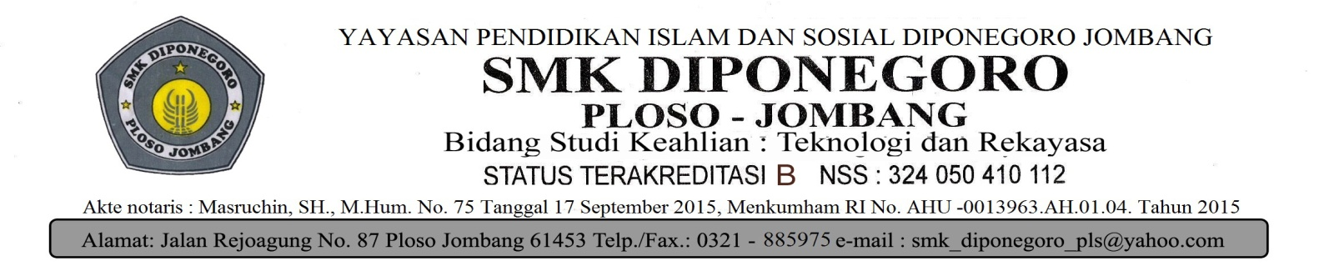

**SURAT TUGAS**  
Nomor : /I04.12.8/SMK.8/DN/LL/2020

Yang bertanda tangan di bawah ini :

Nama : SULASTRI, S.Pd

Nip : -

Jabatan : Kepala Sekolah

Unit Kerja : SMK Diponegoro Ploso Jombang

Memberi tugas kepada

Nama : TOTOK DWI SUSANTO, S.Pd

Jabatan : STAF KURIKULUM

Unit Kerja : SMK Diponegoro Ploso Jombang

Untuk mengikuti Kegiatan **Bimtek Pengembangan Media Pembelajaran Digital Bagi Guru SMK Angkatan II tahun 2020** yang akan dilaksanakan secara daring melalui aplikasi ZOOM, pada tanggal 17 September 2020, Pukul 07.30 s.d 12.30 Wib.

Demikian Surat Tugas ini di buat agar bisa dilakukan dengan sebaik-baiknya, dan penuh tanggung jawab

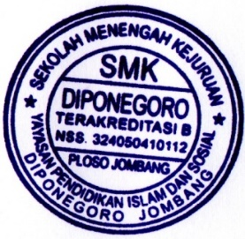Ploso, 16 September 2020  
 Kepala Sekolah

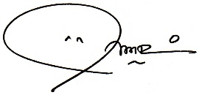

**SULASTRI, S.Pd**

NIP. -



**SURAT TUGAS**  
Nomor : /I04.12.8/SMK.8/DN/LL/2019

Yang bertanda tangan di bawah ini :

Nama : Drs. H. AMIRUL FATAH, M.Si.

Nip : 19601225 198503 1 019

Jabatan : Kepala Sekolah

Unit Kerja : SMK Diponegoro Ploso Jombang

Memberi tugas kepada

|  |  |  |  |
| --- | --- | --- | --- |
| No | Nama | Jabatan | Unit kerja |
| 1 | Juliati S.Pd | Wk Kurikulum | SMK Diponegoro Ploso Jombang |
| 2 | Moh. Zainul Mufakkhir, A.Md | Operator E-Raport | SMK Diponegoro Ploso Jombang |

Untuk mengikuti Kegiatan **Workshop Penyusunan RAKS dan Administrasi Pembelajaran** yang akan dilaksanakan Hotel Purnama, Kota Batu pada tanggal 3 – 4 Juli 2019

Demikian Surat Tugas ini di buat agar bisa dilakukan dengan sebaik-baiknya, dan penuh tanggung jawab

Ploso, 03 Juli 2019  
 Kepala Sekolah



**Drs. H. AMIRUL FATAH, M.Si.**

NIP. 19601225 198503 1 019